TP N°3- 3° año -HISTORIA
Alumnos para terminar con los ejes fundamentales de la Edad Moderna, en este TP aprenderán sobre la Revolución Francesa de manera sintetizada con sus principales características. Quedará para el próximo TP los saberes referidos a Napoleón Bonaparte.
(no escriban lo que está de color rojo ni impriman las imágenes)
LA REVOLUCIÓN FRANCESA
*Clima revolucionario: contra el “antiguo régimen”.
*Estallido: la toma de la Bastilla.
*Etapas de la Revolución: República, Directorio, Consulado e Imperio.
*Napoleón Bonaparte.
* Alcances en Europa y resto del mundo.

Información teórica: Panorama general
Hasta 1789, Francia era un reino gobernado por un monarca absoluto, Luis XVI casado desde los 14 años con María Antonieta (archiduquesa de Austria), con quien tuvo 4 hijos.
(La reina consorte de Francia se ganó gradualmente la antipatía del pueblo, que la acusaba de derrochadora, presumida y de influir a su marido en pro de los intereses austríacos, ganándose el apelativo de “Madame Déficit”)
Una serie de conflictos acumulados por largos años estallaron, dando lugar a un acontecimiento único: la Revolución Francesa. Sus efectos pronto conmovieron a toda Europa y el resto del mundo. ¿Qué habrá ocurrido?
En síntesis: la Nación francesa se alzó contra su rey, lo obligó a retroceder en sus aspiraciones y, más tarde, lo depuso y lo ajustició (Luis XVI y su esposa fueron guillotinados). Pero mucho más importante fue que, después de unos pocos años, un nuevo orden social se afianzó sobre el anterior. La igualdad ante la ley se impuso en Francia y en otros países, junto a nuevas ideas como la democracia, libertad, justicia y el ideal de patria.
Todos estos cambios no se realizaron sin sufrimiento: existió una guerra civil, persecuciones políticas, inestabilidad y guerra de los Estados absolutistas europeos contra el poder revolucionario francés que se fueron sucediendo en el tiempo hasta que se instauró la primera República Democrática del mundo moderno.
Por último, se debe tener en cuenta que de toda esta guerra revolucionaria surgió un gran estratega militar: Napoleón Bonaparte, que se adueñó del poder en Francia y que habría de dominar la política europea durante 15 años.
(LO QUE HACE NAPOLEÓN EN EUROPA Y LA INVASIÓN A ESPAÑA ES LO QUE REPERCUTE EN AMÉRICA, POR ESO ES TAN IMPORTANTE QUE ENTIENDAN BIEN LOS ACONTECIMIENTOS DE LA REVOLUCIÓN FRANCESA PARA LUEGO RELACIONARLOS CON LO QUE SUCEDIÓ EN LA REGIÓN DEL RÍO DE LA PLATA QUE DESENCADENÓ EN LA REVOLUCIÓN DE MAYO Y EL NACIMIENTO DE NUESTRA PATRIA)

Principales características:

- CLIMA REVOLUCIONARIO CONTRA EL ANTIGUO RÉGIMEN:
¿Qué era el “antiguo régimen”? Es el término que los revolucionarios franceses utilizaban para designar al conjunto de instituciones y modos de organizar el gobierno, la sociedad y la economía en los siglos anteriores al estallido de la revolución Francesa de 1789.
En tal sentido son tres las características de una sociedad del Antiguo Régimen, a saber:
- En lo político: existía una monarquía absoluta.
- En lo social: está determinado por la oposición entre la sociedad estamental y una burguesía que no puede acceder a estamentos privilegiados.
- En lo económico: es la transición del feudalismo al capitalismo.
Para continuar con el desarrollo de lo que fue la Revolución Francesa con sus diferentes etapas y características deberán seguir el link establecido para ver un video en YouTube sobre esta Revolución contada en 14 minutos.

Consigas:
1°- Copiar en carpeta la siguiente línea de tiempo de la Revolución Francesa (les servirá para entender mejor el video)

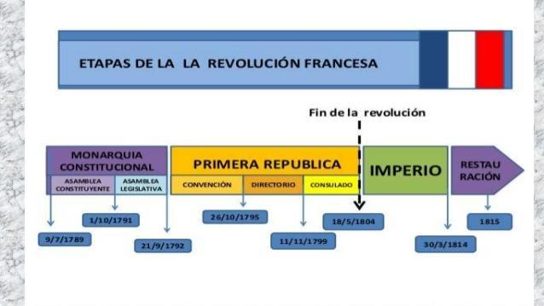

2°-Observar detenidamente el siguiente esquema sobre las etapas de la Revolución Francesa.
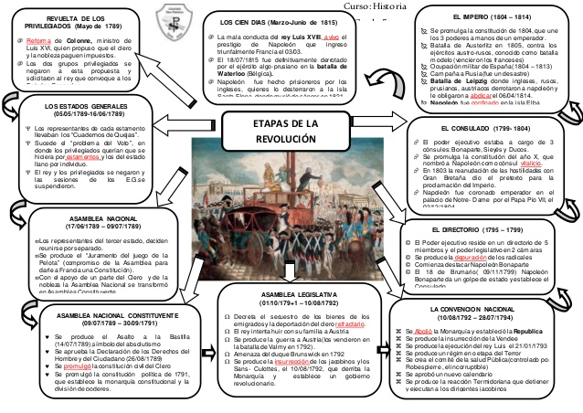

2°- Seguir el link del video “La Revolución Francesa contada en 14 minutos”
https://www.youtube.com/watch?v=ttdq818TGD0

3°- Observar las siguientes imágenes pertenecientes a obras de arte, que están presentadas de forma desordenada en relación al tiempo en que se sucedieron, prestando atención a los epígrafes. Luego deberán realizar una lista en orden solamente utilizando los epígrafes de cada una. (no hace falta imprimir las imágenes)

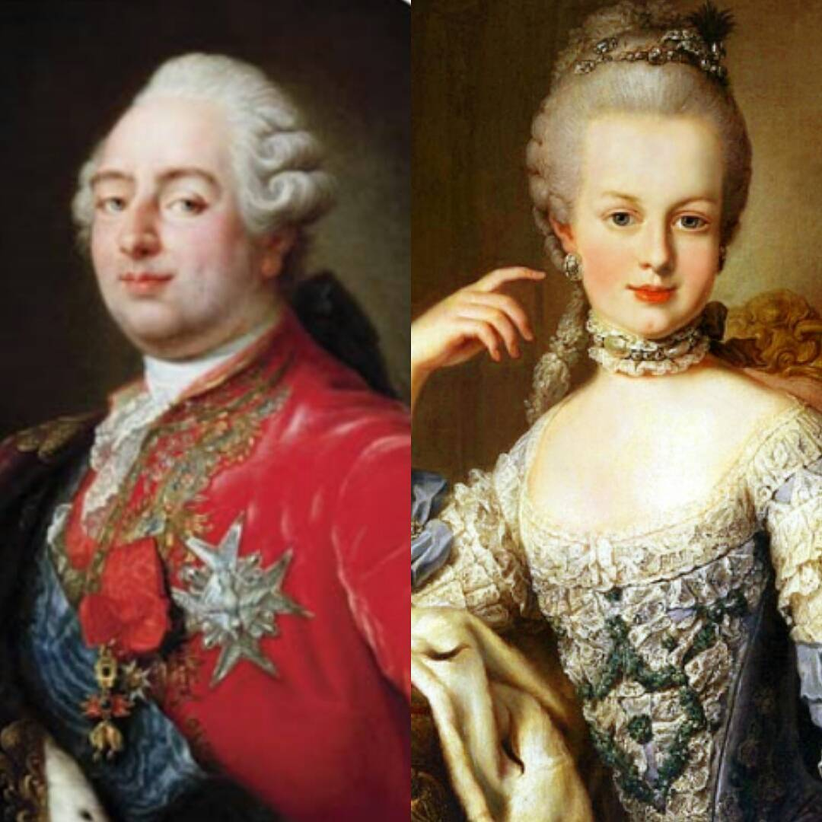
El matrimonio monárquico: Luis XVI y María Antonieta

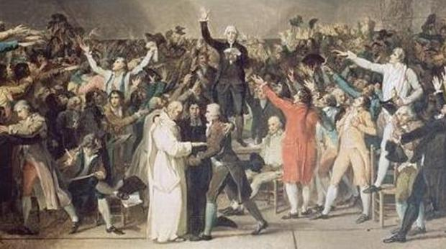
El juramento del juego de pelota. Óleo de jaques Louis David. En el primer plano al centro el artista representó a un sacerdote, un noble y un miembro del Tercer Estado, unidos en su juramento contra el absolutismo.

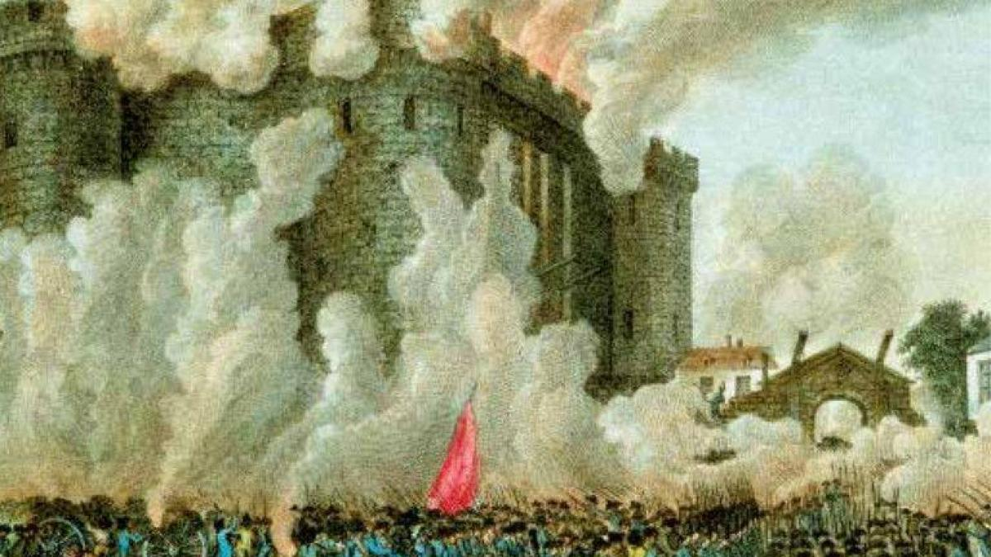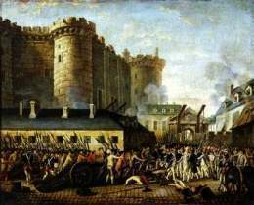
La “Toma de la Bastilla” el 14 de Julio de 1789.

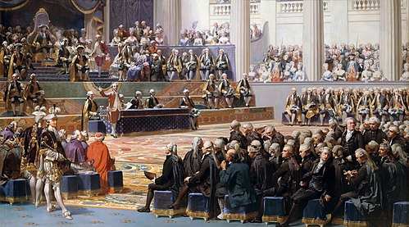
Sesión de apertura de los Estados Generales de 1789, el 5 de mayo, en Versalles, según pintura de Auguste Couder. Preside Luis XVI .

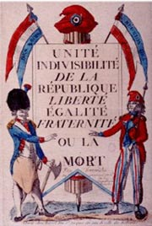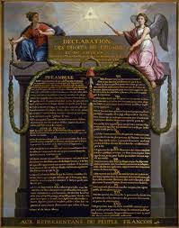
“Declaración de los Derechos del hombre y del ciudadano” en gravados franceses de la época

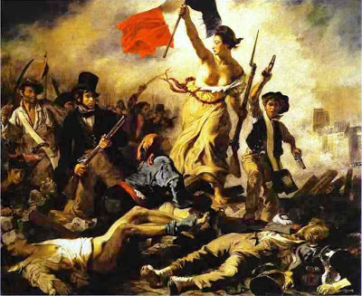
La burguesía planteó el principio de la igualdad en el proceso revolucionario francés, al lado del de la libertad.

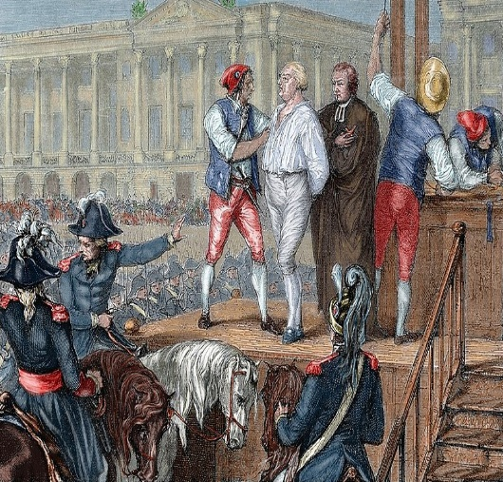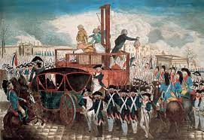
La ejecución de Luis XVI en la guillotina marcó un momento crítico de la Revolución Francesa.

